你喝的茶葉安全嗎？
中國：世界最大產茶國出口頻頻受挫
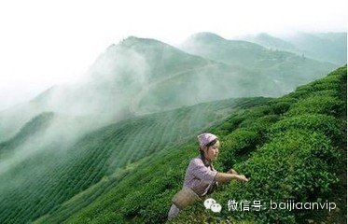

中國是世界上第三大茶葉出口國，每年的茶葉出口量佔全世界總量接近20%，但卻屢屢出口受挫，外國人不願意買我們的茶，最重要的原因就是農藥殘留問題。那麼，我國茶葉生產到底是怎樣的現狀？農藥超標是否真的非常嚴重？在茶葉最易長蟲的季節
曾經有記者採訪調查
記者問：你這背的是什麼，打藥的是吧？打什麼藥？
茶農說：打蟲。
記者問：茶葉也需要打藥？
茶農表示：他不打農藥，他現在蟲多唄。不打農藥不行，不打農藥它不長茶。都打藥。

這裡的茶農告訴記者，現在正是茶葉長蟲厲害的時候，如果一家茶園不打農藥，蟲子就都會被趕到這家茶園，因此這裡沒有不打農藥的茶園。一年茶園打藥不少。茶樹冒嫩芽打一次；葉子發黃，打一次；生蟲子之後，根據蟲子的種類，打不同的藥。
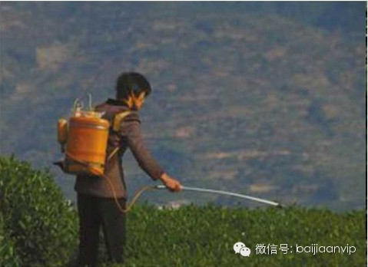
茶農告訴記者：蟲多的很，每個星期都得打一遍，前邊打，後邊蟲就又起來了，一個星期一遍一個星期一遍，茶葉長的好。
茶農告訴記者，這個季節茶園裡最常見的害蟲是茶尺蠖，當地人叫“蠓子”，這種蟲子對茶樹危害極大，而且繁殖很快，發現茶樹長了這種蟲，必須馬上打藥，否則剛冒牙的嫩葉不到3天就被吃光，茶葉產量會大大減少或者沒有產量。同時還有一種叫茶小綠葉蟬的害蟲，也十分厲害。
記者問：你這都買的啥呀？
對方說：阿維菌素（除螨靈）這藥可以，不然我也不來買了，我老來這裡買藥。
在這些正在熱銷的農藥中，以“聯苯菊酯”、“高效氯氟氰聚酯” “除螨靈”、“阿維菌素”等化學藥劑最為暢銷，旺季時，全鎮農藥店一天能賣掉近千瓶農藥。

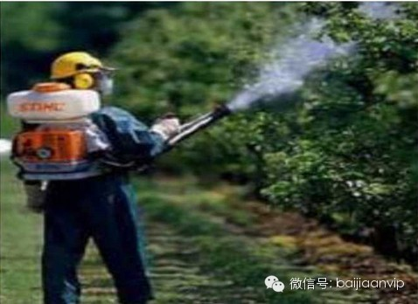
記者問：就是我噴了這個，我產出的茶，我要去檢測農藥殘留，能不能檢測出來？
對方說：那肯定的，肯定有殘留。這個季節的話，像靠路東面的一年得六遍。
記者問：要不告訴你，有農藥的話，那你也沒法區別？
對方說：沒法區別，我們自己能分出來。
對於業內人士來說，茶葉是否含有農藥，他們一看就明白，但是對於普通消費者那就是霧裡看花了。農藥殘留高茶農不喝自己種的茶！！！
記者問：打了農藥的這茶葉，你們還喝不喝？
對方說：我們都不喝。我們都不喝。
記者問：那你們都喝什麼茶？
對方說：我們都喝純茶。沒打過農藥的。打完藥喝得少，都不敢喝。賣了是人家喝，誰要買誰就喝。
茶園禁用的常用農藥有666、DDT、殺蟲脒、敵枯雙、除草醚、甲胺磷、乙酰甲胺磷、對硫磷、甲基對硫磷、久效磷、滅線磷、三氯蟎醇、氰戊菊酯。另外出口日本的茶園限用銳勁特、辛硫磷、喹硫磷、多來寶、甲基托布津、多菌靈；出口歐盟的茶園限用硫丹(賽丹)、除蟲脲等。
殘留農藥的類型主要是有機磷類和有機氯類。食用少量的殘留農藥，人體自身會降解，不會突然引起急性中毒，但長期食用沒有清洗乾淨帶有殘留農藥的農產品，必然會對人體健康帶來極大的危害，其危害總結如下：農藥進入糧食、蔬菜、水果、魚、蝦、肉、蛋、奶中,造成食物污染,危害人的健康。一般有機氯農藥在人體內代謝速度很慢，累積時間長。有機氯在人體內殘留主要集中在脂肪中。如DDT在人的血液、大腦、肝和脂肪組織中含量比例為1:4:30:300；狄氏劑為1:5:30:150。由於農藥殘留對人和生物危害很大，中國對農藥的施用都進行嚴格的管理，並對食品中農藥殘留容許量作了規定。
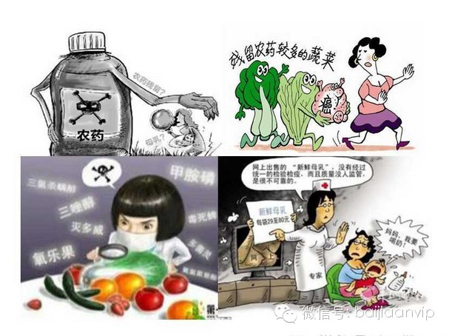
一、導致身體免疫力下降：長期食用帶有殘留農藥的菜，農藥被血液吸收以後，可以分佈到神經突觸和神經肌肉接頭處，直接損害神經元，造成中樞神經死亡，導致身體各器官免疫力下降。如，經常性的感冒、頭暈、心悸、盜汗、失眠、健忘等。
二、可能致癌：殘留農藥中常常含有的化學物質可促使各組織內細胞發生癌變。
三、加重肝臟負擔：殘留農藥進入體內，主要依靠肝臟製造酶來吸收這些毒素，進行氧化分解。如果長期食用帶有殘留農藥的瓜果蔬菜，肝臟就會不停地工作來分解這些毒素。長時間的超負荷工作會引起肝硬化、肝積水等一些乾燥肝髒病變。
四、導致胃腸道疾病：由於胃腸道消化系統胃壁褶皺較多，易存毒物。這樣殘留農藥容易積存在其中，引起慢性腹瀉、噁心等症狀。
五、通過胚胎和乳汁轉移給下一代，並能夠導致“三致”：致癌、致畸、致突變，有時直接導致食用者死亡.

